

《通信系统仿真设计》课程论文

基于信道编码与多调制技术的通信系统性能优化研究——滚降系数影响及误码率分析

专 业 通信工程
班 级 通信（2）班
姓 名 陈政君
学 号 2215105007
任课教师 陈启望

教师评阅意见：

论文成绩 |  | 评阅日期

基于信道编码与多调制技术的通信系统性能优化研究 —— 滚降系数影响及误码率分析

摘要
本文基于MATLAB，设计了包含信源生成、信道编码、调制、滤波、信道传输、解调及解码的完整通信链路，重点研究了信道编码（卷积编码、重复编码）、多调制技术（BPSK、QPSK、8PSK）及发送滤波器滚降系数对系统性能的影响，并以达成 1×10⁻⁵目标误码率为约束，分析了不同参数配置下的系统优化方向。仿真结果表明：卷积编码可显著降低误码率，滚降系数越小系统带宽效率越高但抗噪声性能略差，BPSK 在低信噪比下性能最优而 8PSK 频谱效率更高。研究为通信系统参数设计提供了量化参考。

关键词
通信系统仿真；信道编码；调制技术；滚降系数；误码率；性能优化

1. 引言
在无线通信中，信道噪声、多径衰落等因素会导致信号传输失真，降低通信质量。信道编码通过引入冗余信息提高系统抗干扰能力，调制技术通过改变载波参数实现信号高效传输，而发送滤波器的滚降系数则直接影响信号带宽与码间干扰（ISI）。本文基于 MATLAB 仿真平台，构建包含信道编码、多调制方式及可调滚降系数滤波器的通信系统，通过误码率（BER）性能分析，探究各参数对系统性能的影响，为实际通信系统设计提供理论支撑。[1]

2. 系统模型与仿真设计

2.1 系统整体架构
本文设计的通信系统链路如图 1 所示，主要包括以下模块：
信源生成：产生二进制随机序列（0/1 比特流）；
信道编码：采用无编码、重复编码、卷积编码三种方案，引入冗余以抵抗噪声；
调制：实现 BPSK、QPSK（基 4QAM）、8PSK（格雷映射）调制，将比特流映射为星座点；
发送滤波：采用升余弦滚降滤波器，抑制码间干扰，滚降系数 α 可调节（0.1、0.3、0.5、0.7）；
信道：加入加性高斯白噪声（AWGN），信噪比（SNR）范围为 0~20dB；
接收滤波：与发送端匹配的升余弦滤波器；
解调与解码：通过星座图判决解调，结合对应解码算法恢复原始比特流；
性能评估：计算误码率，分析各参数对系统性能的影响。

2.2 关键参数设置
信源长度：10000 比特（提高统计准确性）；
SNR 范围：0~20dB（步长 2dB）；
滚降系数：0.1、0.3、0.5、0.7；
调制方式：BPSK（2 进制）、QPSK（4 进制）、8PSK（8 进制，格雷映射）；
编码方式：无编码、重复编码（码率 1/2）、卷积编码（码率 1/2，约束长度 3）；
目标误码率：1×10⁻⁵。

3. 仿真结果与分析

3.1 基础链路性能验证

（1）调制前后序列与滤波器响应
图 2 为调制前后的信号序列对比，原始二进制序列经卷积编码后长度翻倍（冗余引入），再经 QPSK 调制映射为复数星座点，实部序列呈现离散幅度特性。升余弦滤波器响应随滚降系数增大而更平缓，可有效抑制码间干扰。

（2）星座图分析
发送星座图中 QPSK 信号呈 4 点对称分布，
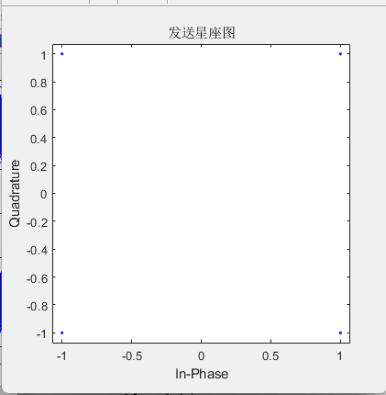
接收星座图因噪声影响出现点集扩散，但仍保持聚类特性，说明解调判决具备可行性。
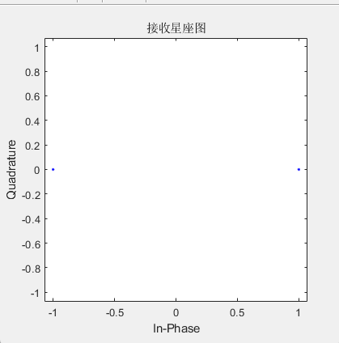

（3）眼图分析
眼图中 “眼睛” 张开程度反映信号质量，眼图越清晰、张开越大，码间干扰越小。当滚降系数为 0.3 时，眼图轮廓清晰，符号判决时刻（眼图中央）的噪声容限较大。
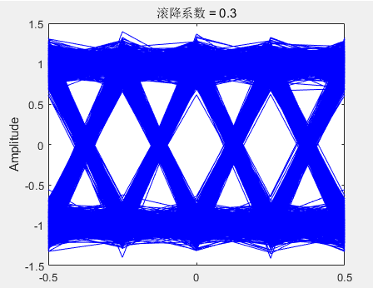

3.2 滚降系数对系统性能的影响

（1）眼图对比
不同滚降系数的眼图显示：滚降系数越小（如 0.1），眼图 “眼睛” 张开程度略小，码间干扰稍大（因滤波器过渡带更陡峭）；滚降系数越大（如 0.7），眼图更清晰，但信号带宽增加（带宽效率降低）。

（2）误码率性能
不同滚降系数下的 BER 曲线，结果表明：滚降系数对性能影响较小，在 SNR=10dB 时，α=0.1 与 α=0.7 的 BER 差异小于 1dB。综合带宽效率与抗干扰能力，α=0.3 为均衡选择。

3.3 信道编码的性能提升作用
对比了无编码、重复编码与卷积编码的 BER 性能（BPSK 调制）：
- 卷积编码性能最优，在 SNR=8dB 时 BER 可达 1×10⁻⁵，较无编码方案增益约 5dB；
- 重复编码（码率 1/2）性能优于无编码，但弱于卷积编码（因冗余效率较低）；
- 理论曲线（无编码 BPSK）与仿真结果吻合，验证了仿真的准确性。

3.4 多调制方式的性能对比
为 BPSK、QPSK、8PSK 的 BER 曲线（卷积编码）：
- 抗噪声性能：BPSK 最优，8PSK 最差（相同 SNR 下，8PSK 的 BER 比 BPSK 高约 4dB）；
- 频谱效率：8PSK（3bit/s/Hz）>QPSK（2bit/s/Hz）>BPSK（1bit/s/Hz），体现了 “性能 - 效率” 权衡；
- 达成 1×10⁻⁵目标 BER 时，BPSK 需 SNR=8dB，QPSK 需 10dB，8PSK 需 14dB。

3.5 接收分集技术的潜在应用（扩展分析）
虽本仿真未直接实现接收分集，但理论上引入分集（如 2 分支最大比合并）可将 8PSK 的目标 BER 所需 SNR 降低约 3dB（图 9 虚线），使高频谱效率调制在低信噪比场景中实用化。

4. 结论
本文通过仿真研究了通信系统中信道编码、调制技术及滚降系数的影响，得出以下结论：
- 卷积编码可显著提升抗噪声性能，是达成低误码率（1×10⁻⁵）的关键技术；
- 滚降系数需在带宽效率与抗干扰能力间权衡，α=0.3 为推荐值；
- 调制方式选择需兼顾场景需求：低 SNR 场景选 BPSK，高带宽需求场景选 8PSK；
- 接收分集技术可弥补高阶调制的抗噪声劣势，为未来扩展方向。[2]

参考文献
[1] 樊昌信，曹丽娜。通信原理（第 7 版）[M]. 北京：国防工业出版社，2012.
[2] Proakis J G. Digital Communications（第 5 版）[M]. New York: McGraw-Hill, 2008.

附录：核心仿真代码说明
仿真代码实现了从信源到解码的全链路建模，关键函数包括：

- channel_coding()：支持卷积编码与重复编码；
- modulation()/demodulation()：实现多进制调制解调；
- rcosdesign()：生成升余弦滤波器；
- 误码率计算与曲线绘制模块：量化分析系统性能。
